ГОСУДАРСТВЕННЫЙ КОМИТЕТ СССР
ПО ГИДРОМЕТЕОРОЛОГИИ И КОНТРОЛЮ ПРИРОДНОЙ СРЕДЫ

СБОРНИК МЕТОДИК ПО ОПРЕДЕЛЕНИЮ
КОНЦЕНТРАЦИЙ ЗАГРЯЗНЯЮЩИХ ВЕЩЕСТВ
В ПРОМЫШЛЕННЫХ ВЫБРОСАХ

ЛЕНИНГРАД. ГИДРОМЕТЕОИЗДАТ 1987

МЕТОДИКА ОПРЕДЕЛЕНИЯ
КОНЦЕНТРАЦИИ ФТОРИСТОГО ВОДОРОДА
ФОТОМЕТРИЧЕСКИМ МЕТОДОМ В ВЫБРОСАХ
АЛЮМИНИЕВЫХ ЗАВОДОВ

1. Назначение методики. Методика предназначена для определения концентрации фтористого водорода в организованных выбросах алюминиевых заводов. Диапазон измеряемых концентраций 0,03—50 мг/м³. Возможно применение методики при аварийных выбросах с концентрацией до 2000 мг/м³. Погрешность не превышает ±25 %.
2. Метод измерения. Метод основан на фазовом разделении фтористых соединений при прокачивании газового потока последовательно через патрон с фильтром из фторопластовой стружки и через поглотительные приборы с водой или поглотительным раствором (если отбор производится при отрицательных температурах).
Для определения содержания газообразных фторидов растворы из поглотительных приборов анализируются фотометрически лантанализаринкомплек- соновым методом, заключающимся во взаимодействии пурпурного ализарин- комплексоната лантана с фторид - ионами, в результате чего образуется соединение синего цвета. Интенсивность окраски последнего пропорциональна концентрации фторид – ионов.
Определению мешают ионы алюминия и не мешают десятикратный избыток ионов сульфата, сульфита, карбоната, бикарбоната, пятикратный избыток фосфат-иона. Влияние ионов алюминия устраняют в процессе отбора проб, устанавливая перед поглотительными приборами патрон с фильтром.

3. Средства измерений, реактивы, материалы:
фотоэлектроколориметр ФЭК-56 или аналогичный, ГОСТ 12083—78;
весы лабораторные, погрешность взвешивания ±0,0002 г, ГОСТ 24104— 80Е;
побудитель расхода;
манометр, ГОСТ 2405—80;
термометр лабораторный, ГОСТ 315—73Е;
секундомер, ГОСТ 5072—79;
барометр, ГОСТ 23696—79;
колбы мерные, ГОСТ 1770—74;
пипетки, ГОСТ 20292—74Е;
патрон для внутренней фильтрации из полиэтилена или фторопласта (рис. 26.1);
патронодержатель (рис. 26.2);
пробоотборная трубка из меди, ГОСТ 859—74 (для контрольных замеров рекомендуется использовать полиэтиленовые (температура газа менее 80°С) и фторопластовые пробоотборные трубки (температура газа более 80 °С) либо медные трубки с никелированной поверхностью);
обогреваемый патрон (рис. 26.3) (при отсутствии резистора марки ПЭ-15 1—70 изготовляют самодельный электрообогреватель, например, в виде керамической или фторопластовой трубки с витками проволоки общего сопротивления 1—2 Ом, обеспечивающий нагрев воздуха внутри патрона во время прокачивания газа с расходом 1,5—2,5 дм³/мин до 160—180 °С. Трубку с проволокой электроизолируют и закрывают кожухом в соответствии с рис. 26.3);
реометр с градуированной диафрагмой (рис. 26.4);
волокно фторин;
фторопластовая стружка, ширина 0,5 мм, толщина не более 0,1 мм; поглотительные приборы (рис. 26.5); ловушки для капель (рис. 26.6);
стальная трубка, внутренний диаметр 50 мм, длина 40 мм, ГОСТ 380—71; стальной пруток, диаметр 10—12 мм, длина 500 мм, ГОСТ 380—71;
натрий фтористый, чда, ГОСТ 4463—76; глицерин, ч, ГОСТ 6259—75;
натрий уксуснокислый трехводный, чда, ГОСТ 199—78;
кислота ледяная уксусная, хч, ГОСТ 61—75;

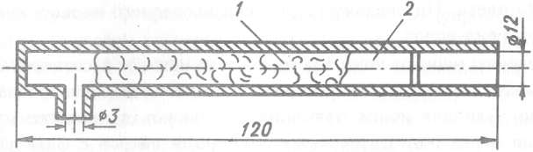
Рис. 26.1. Пробоотборный патрон с тампонами из фторопластовой стружки (/) и из волокна фторин (2)

.

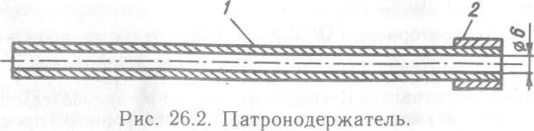
1 — медная трубка, 2 — резиновая трубка.

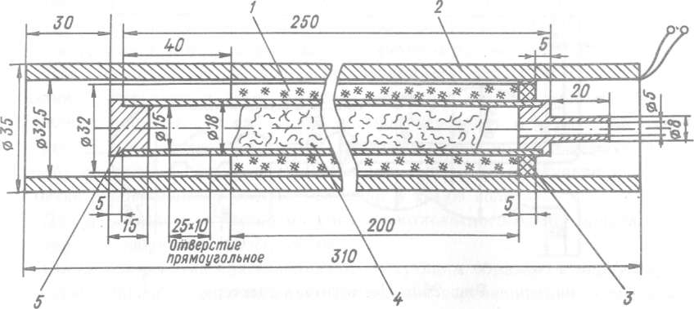

Рис. 26.3. Обогреваемый патрон.
I резистор ПЭ-150 1-70; 2 — направляющая трубка из листового железа; 3 —
уплотнительная трубка; 4 — фторопластовая трубка; 5 — фторопластовая пробка.

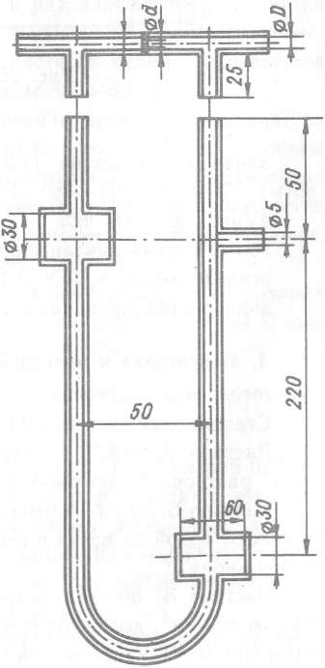
Рис. 26.4. Реометр с градуиро- вочной диафрагмой.

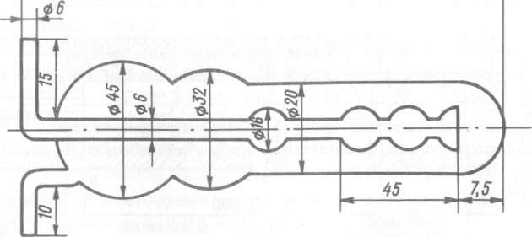

Рис. 26.5. Поглотитель Рыхтера.

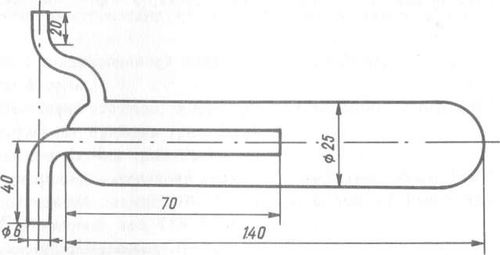

Рис. 26.6. Ловушка для капель.

ализаринкомплексон (1,2-диоксиантрахинон-З-метиламиндиуксусной кислоты), ТУ 6—09—05—489—76;
аммиак водный, чда, ГОСТ 3760—79;
азотнокислый лантан шестиводный, МРТУ 6—09—3196—73;
этиленгликоль, ч, ГОСТ 10164—75;
вода дистиллированная, ГОСТ 6709—72.

4. Подготовка и проведение измерений.

Приготовление растворов
Стандартные растворы фторид-ионов приготавливают следующим образом. Раствор А: 0,221 г натрия фтористого растворяют в 1000 см³ воды; 1 см³ раствора А содержит 0,1 мг фторид-иона.
Раствор Б: 50 см³ А отбирают пипеткой в мерную колбу емкостью 500 см³, доливают водой до метки и перемешивают; 1 см³ раствора Б содержит 0,01 мг фторид-иона.
Раствор В: 50 см³ раствора Б отбирают пипеткой в мерную колбу емкостью 500 см³, доливают водой до метки и перемешивают; 1 см³ раствора В содержит 0,001 мг фторид-иона.
Приготовленные растворы хранят в полиэтиленовой посуде.
Для приготовления буферного раствора с рН 4,5 следует 60 г трехводного уксуснокислого натрия и 35 см³ уксусной кислоты растворить в 1000 см³ воды.
Для приготовления раствора ализаринкомплексона 0,0167 моль/л 0,643 г реактива растворяют в 1 см® аммиака водного в стакане емкостью 50 см³, добавляют примерно 40 см³ воды, раствор переводят в мерную колбу емкостью 100 см³, раствор со стенок стакана смывают
водой в мерную колбу, в колбу добавляют 1 см³ уксусной кислоты, быстро перемешивают и доводят до метки водой. Раствор отфильтровывают в сухую колбу.
Для приготовления раствора лантана азотнокислого 0,0167 моль/л 0,72 г реактива растворяют в 100 см³ воды.
Составной реактив приготавливают следующим образом: в мерную колбу емкостью 1000 см³ последовательно вводят при перемешивании после добавления каждого компонента 700 см³ глицерина, 160 см³ буферного раствора, 20 см³ раствора ализаринкомплексона, 20 см³ раствора азотнокислого лантана; объем доводят до метки водой. Через сутки раствор готов для использования. Устойчив длительное время (до 6 мес) при хранении в темном месте.
Если при приготовлении раствора ализаринкомплексона после добавления уксусной кислоты выпадает заметный осадок, в составной реактив вводят более 20 см³ индикатора. Этот объем находят экспериментально. Готовят серию составных растворов с постоянным количеством глицерина (35 см³), буферного раствора (8 см³), раствора азотнокислого лантана (1 см³) и переменным количеством ализаринкомплексона (0,5; 1,0; 1,5; 2,0; 2,5; 3,0 см³) и разбавляют водой до 50 см³ (серия X). В мерные колбы емкостью 50 см³ помещают 20 см³ стандартного раствора В, что соответствует 0,02 мг фторид-иона, 15 см³ приготовленных составных растворов серии X, и разбавляют водой до метки (серия Y). Подобным образом готовят соответствующие растворы сравнения, не содержащие фтора. Оптическая плотность раствора серии Y измеряется в кюветах с толщиной слоя 1 см при длине волны 580—620 нм.
Полученные данные используют для построения кривой насыщения: по оси ординат наносят значения оптических плотностей, а по оси абсцисс — объем раствора индикатора (см³). Находят отношение объема раствора индикатора к взятому объему раствора азотнокислого лантана, при котором наблюдается максимальное значение оптической плотности. Значение отношения покажет, во сколько раз больше нужно взять объем индикатора.
Поглотителный раствор для отбора проб при отрицательных температурах применяют следующий: 60 %-ный водный раствор глицерина или 50 %-ный раствор этиленгликоля (температура замерзания — 40 °С).

Построение градуировочной зависимости

В 9 мерных колб емкостью 50 см³ помещают раствор, содержащий 0,001 — 0,035 мг фторид-иона, 15 см³ составного раствора, и разбавляют водой до 50 см³. Через 30 мин фотометрируют растворы, содержащие 0,001 мг фторид- иона, в кювете толщиной 5 см, растворы, содержащие 0,005—0,035 мг фторид- иона, в кювете толщиной 1 см в диапазоне длин волн 580—620 нм относительно раствора сравнения, содержащего составной раствор.
Градуировочную зависимость строят по средним значениям из 3 результатов измерений. Результаты наносят на два графика (один для массы фторид- иона менее 0,005 мг, другой — более 0,005 мг; по оси ординат — оптическая плотность; по оси абсцисс — концентрация фторид-иона, мг/50 см³).

Подготовка к отбору проб

Выбирают прямолинейный участок газохода (лучше вертикальный), удаленный от вентилятора и регулирующих устройств; длина участка должна быть не менее 8 диаметров, из них до пересечения газохода, где производятся замеры, не менее 6 диаметров и после него — не менее 2 диаметров.
При отсутствии прямолинейных участков необходимой длины допускается расположить мерное сечение в месте, делящем выбранный для измерения участок в отношении 3:1 в направлении движения воздуха.
На выбранном месте приваривают штуцера и прутки для крепления оборудования. На расстоянии 30—70 мм выше штуцера приваривают стальной пруток.
Для сухих газов с температурой менее 80 °С используют полиэтиленовые патроны, более 80 °С — фторопластовые патроны (рис. 26.1). Патроны предварительно набивают фторопластовой стружкой, а затем вставляют тампон из волокна фторин таким образом, чтобы при прокачивании воздуха с расходом 12—16 дм³/мин сопротивление патрона составляло 10,6—13,3 кПа (80— 100 мм рт. ст.).
При отборе проб фтористого водорода из влажных газов используют обогреваемый патрон (рис. 26.3), подогрев применяется для предотвращения поглощения фтористого водорода влагой, конденсирующейся в патроне. При прокачивании воздуха через патрон с расходом 1,5—2,5 дм³/мин температура внутри патрона должна быть 160—180 ⁰ С.

Отбор проб сухих газов

Собирают схему пробоотбора (рис. 26.7). Для этого фильтровальный патрон соединяют с пробоотборной трубкой, к которой подсоединяют гирлянду, состоящую из трех поглотительных приборов и ловушки. Чтобы исключить поглощение фтористого водорода резиновым шлангом, поглотительные приборы, пробоотборная трубка и ловушка соединяются встык.
Проверяют герметичность собранной схемы, устанавливают расход отбора 2—5 дм³/мин и разрежение 13,3—26,6 кПа (100—200 мм рт. ст.). Герметичность проверяют следующим образом: до ввода патрона с патронодержателем в газоход устанавливают расход газа 2—5 дм³/мин по реометру, закрывают носик патрона; если через некоторое время пузырьки воздуха в поглотителях перестанут выделяться, система герметична.
Фильтровальный патрон с патронодержателем помещают в газоход так, чтобы входное отверстие патрона располагалось по ходу газа (в этом случае в патрон попадает меньше пыли). В течение отбора пробы расход газа, разрежение у реометра поддерживают постоянными с помощью зажима, установленного перед реометром.
Фиксируют и заносят в журнал расход газа по шкале реометра, разрежение у реометра, температура газа у реометра, давление и время отбора пробы.
По окончании отбора отсоединяют поглотительные приборы, которые

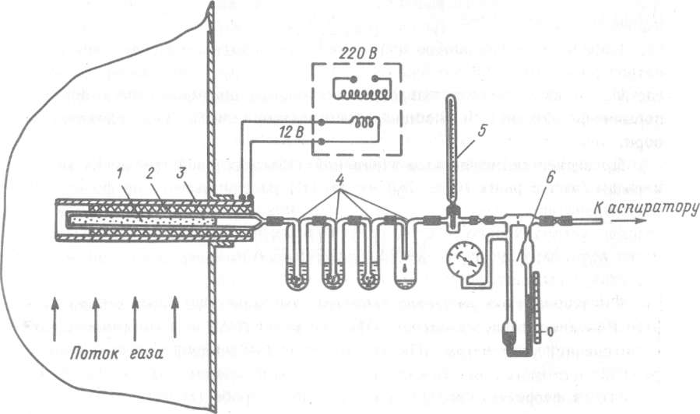
Рис. 26.8. Схема отбора проб влажных газов.
I — фторопластовая трубка с набивкой, 2 — электрообогреватель, 3 — кожух, 4 — поглотительные приборы, 5 — термометр, 6 — реометр с вакуумметром.

Включают обогрев и устанавливают необходимую температуру пробоотборника. Проверяют герметичность схемы, устанавливают расход при отборе 0,5—2,5 дм³/мин и разрежение 3,3—26,6 кПа (100—200 мм рт. ст.).
Все остальные операции проводят так же, как при отборе проб сухих газов.

Анализ проб

Раствор из поглотительных приборов переносят в мерные колбы емкостью 100—1000 см³ в зависимости от концентрации, поглотительные приборы не менее трех раз промывают небольшими порциями дистиллированной воды, промывные воды собирают в те же мерные колбы. Объем раствора в колбах водой доводят до метки.
В мерные колбы емкостью 50 см³ отбирают аликвоты раствора, приливают по 15 см³ составного раствора, разбавляют водой до 50 см³. Через 30 мин фотометрируют, как описано выше, розовые растворы в кювете толщиной 5 см, фиолетовые — 1 см.
Если содержание фторид-иона в пробе меньше 0,005 мг, то в каждый поглотительный прибор добавляют по 5 мл составного раствора. После перемешивания растворов в поглотительных приборах растворы переносят в колбу емкостью 50 см³, поглотительные приборы промывают малыми порциями воды, раствор в колбе разбавляют водой до 50 см³, через 30 мин его фотометрируют, как описано выше.
При отборе проб с помощью поглотительных растворов, содержащих глицерин или этиленгликоль, в раствор сравнения необходимо ввести такой же объем поглотительного раствора, какой содержится в аликвотной части. Этот объем (Кг см³) можно рассчитать следующим образом:

V_{r} = V₁ V₂
V
где V₁ — объем поглотительного раствора, используемый для отбора проб (обычно 15—20 см³); V — общий объем раствора пробы; V₂ — аликвота раствора.

5. Обработка результатов измерений. Объем газовой пробы (V_{o} дм³) при нормальных условиях (0 °С, 760 мм рт. ст.) рассчитывается по формуле:

V₀ ⁼ V_{t} 273 (P+AP)
760 (273 + t) '

где V — расход газа по шкале реометра, дм³/мин; т — время отбора пробы, мин; Р — атмосферное давление, кПа (мм рт. ст.); AР — избыточное давление (разрежение) у реометра, кПа (мм рт. ст.); t — температура газа у реометра, °С.
Масса фтористого водорода в отобранной пробе (т мг):

m = 1,05а V
V₁ . 1000 '

где а — масса фторид-иона, найденная по градуировочному графику, мкг; V — общий объем раствора пробы, см³; Vi — аликвота раствора, см³. 1,05 — коэффициент пересчета массы фторид-иона на массу фтористого водорода.
Массовая концентрация фтористого водорода в газе (С мг/м³):

C = m . 1000
V₀
За результат принимают среднее значение не менее чем двух параллельных измерений.

